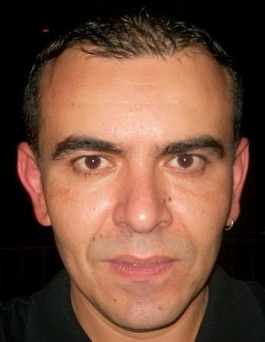 |  | Márcio da Rocha Rodrigues  Idade: 39 anos – Estado Civil: Solteiro – CNH: B  Fone: (51) 9813-3330  E-mail: marcio.rodrigues.1@hotmail.com  Endereço: Avenida Mariland, 1606/04 - Mont’ Serrat’ – Porto Alegre – RS
Objetivo

Atuar como operador de máquinas, buscando sempre o aprimoramento pessoal, profissional e o comprometimento com as metas e resultados da empresa.

Formação

2012-Técnico em Mecânica – Escola Técnica Estadual Parobé – Cursando Módulo Quatro.
1994-Ensino Médio Completo - Curso de Educação Geral em Nível de Segundo Grau – Concluído.

experiência

22/04/2013 a 15/01/2014 – Forjas Taurus S.A.
Operador de Máquinas – Carregadores, Montagem, Brochagem, Rotopol e Gravação Laser.
22/07/2003 a 22/04/2013 – Autônomo.
05/05/1997 a 27/08/2003 - Hospital São Lucas da PUCRS.
Auxiliar Administrativo – Internação SUS, Internação Particular, Emergência e Ambulatórios.
04/05/1994 a 22/08/1996 - Administradora Gaúcha de Consórcios LTDA.
Auxiliar Administrativo – Xerox, Arquivo, Atendimento, Crédito, Transferência, Liberações, Cobrança e Almoxarifado.

Cursos de aperfeiçoamento

2014-NR10-coopas.
2013-Conceitos da Qualidade-Forjas Taurus S.A.
2013-Integração e Segurança do Trabalho-Forjas Taurus S.A.
2011-Pacote Office – Escola Técnica Estadual Parobé.
1995-Curso de Qualidade Total nas Relações com o Cliente - Administradora Gaúcha de Consórcios LTDA.
1992-Inglês Básico - CLEP Piratini.

Porto Alegre,____/____/2014.

______________________________________________
Márcio da Rocha Rodrigues

